ГОАОУ «ЦОР иО»

Путешествие по православным праздникам на Руси

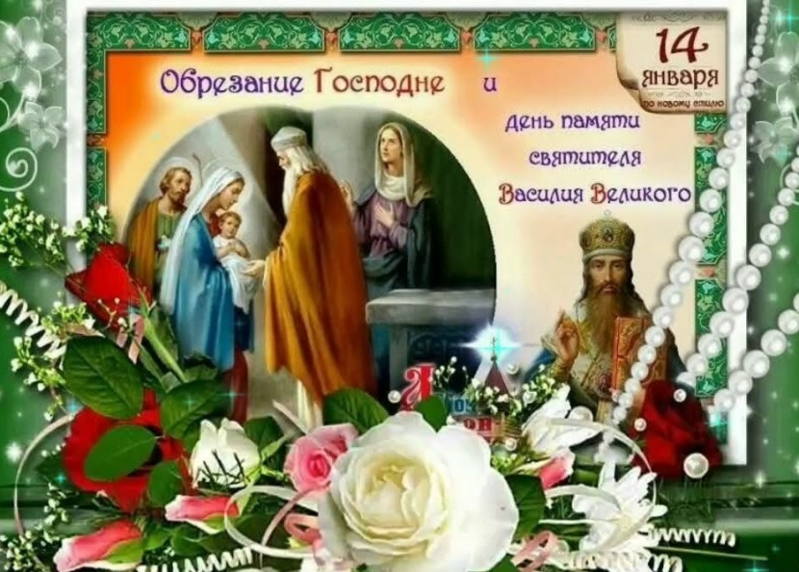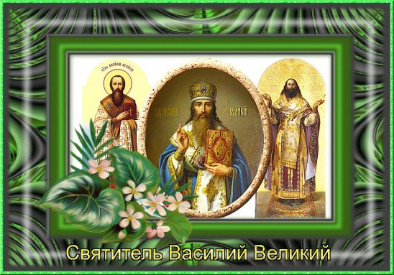

Цель: Приобщение детей младшего школьного возраста к духовно-нравственным ценностям, через знакомство их с событиями истории Рождества Христова и Крещения Господня, к истокам русской народной культуры через традиции православных праздников на Руси; формирование познавательного интереса к истории возникновения православных праздников.
Задачи:
Образовательные:
- Расширить представления детей о православных праздниках: Рождество Христово и Крещение Господне.
- Продолжать знакомить детей обычаями и традициями в эти праздничные дни.
Развивающие:
- Развивать творческие способности детей;
- Развивать словарный запас детей, используя слова: Вифлеем, вертеп, кутья, ясли, волхвы, Евангелие, коляда, ряха, ладан, смирна.
- Развивать навыки доброжелательного общения, внимания, терпения, усердия.
- Способствовать развитию чувства радостного ожидания от праздника при выполнении работ прикладного творчества, разучивания стихотворений, рождественских колядок, песен, сообщений с историческими фактами.
- Развивать навыки доброжелательного общения, внимания, терпения, усердия.
Воспитательные:
- Воспитывать любовь к русской народной культуре.
- Воспитывать стремление к доброте, любви к ближнему, трудолюбию, послушанию, вежливости.
Заранее проведена работа:
Выбрана тема, цели и задачи;
подготовлен сценарий и презентация;
подобраны стихотворения, колядки, загадки, загадочный кроссворд; выбраны песни, продумана инсценировка к песням,
подобраны игры; продумано музыкальное сопровождение для мероприятия; подготовлен дидактический материал (напечатаны слова и ласковые слова, слоги, отобраны по теме загадки для участников и зрителей, загадочный кроссворд про Рождество);
продуманы, изготовлены, приобретены некоторые атрибуты для игр; подобраны костюмы для ряженых, оформлена выставка детских творческих работ, украшен класс работами детей.
Ход мероприятия
1. Сообщение темы и целей мероприятия.
Воспитатель: Слайд 1
Здравствуйте, дорогие ребята и уважаемые взрослые! Мы рады приветствовать Вас! Сегодня мы отправимся в «Путешествие по православным праздникам на Руси» и узнаем об истории возникновения этих праздников, о традициях русского народа в эти праздничные дни.
Чтобы узнать о каком православном празднике пойдёт речь, предлагаю вам загадочный кроссворд. Слайд 2
В середине кроссворда вы найдёте отгадку. (Отгадывание загадок и составление кроссворда)
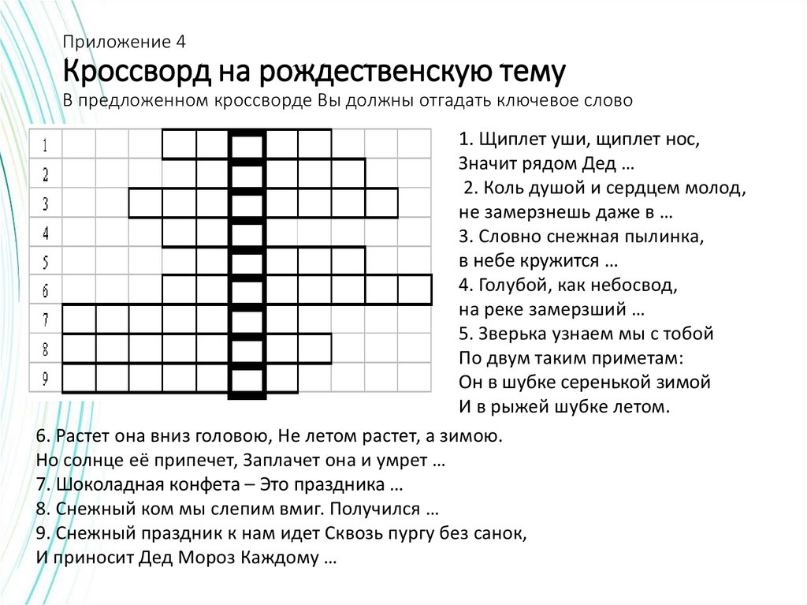
Звучит правильный ответ - Рождество.
О Рождестве Христовом пойдёт сейчас речь.
2. Знакомство с историей и традициями православного праздника Рождеством Христовым.
Воспитатель: Слайд 3
Нарядная ёлка, подарки, сказочная атмосфера. Праздник Рождество Христово - большая радость для детей и для взрослых. Чудо Рождества заключается в том, что первый, и единственный раз, непорочная Дева родила Ребенка. Весть о рождении Иисуса, Сына Божьего, принес Ангел. С того момента Мария и ее суженый, праведный Иосиф, с нетерпением ждали Божье дитя.
Слайд 4
Игнатов Вася: В тот год римский император Август захотел узнать, сколько людей живёт в его стране. Он приказал всем жителям пойти на перепись. Для этого все жители страны должны были вернуться в тот город, в котором они родились, Слайд 5
и Мария с Иосифом отправились в город Вифлеем. Шли они долго, уже приближалась ночь.
Алейников Вася: Пришлось искать ночлег. Рядом нашли только пещеру — вертеп, куда в плохую погоду пастухи загоняли свои отары - стада домашних животных. Там и заночевали. Слайд 6
Окрачкова Маша: Именно в ту ночь у Марии родился Сын. Она завернула новорожденного Христа Спасителя в свой плат и положила в ясли с сеном. (Платом Богородицы считается кусок ткани длиной 2 метра 46 см, который Дева Мария носила в качестве верхнего покрывала для головы и плеч).
В честь этих яслей и назвали ясли в детском садике, в которые ходят детки возрастом до трех лет.
Слайд 7
Родионов Ваня: Но вернемся к нашей истории. Неподалёку стерегли свою отару пастухи. Вдруг они увидели яркий свет. К ним с небес спустился Ангел:
— Не бойтесь! Я принёс вам добрую весть. По всему миру разнеслась новость! Бог послал Своего Сына на землю, чтобы спасти людей от грехов. Пойдите в Вифлеем. Там вы увидите Его, спелёнанного в яслях!
Слайд 8
Куприянов Владислав: Второй вестью о рождении Сына Божьего была звезда. Она появилась в небе и была самой яркой. Её увидели восточные мудрецы — волхвы. Они догадались, что звезда — предвестница истинного чуда. И тогда решили пойти за ней. Удивительная звезда привела их к Иисусу.
Слайд 9
Седов Арсений: Они увидели Марию с Ребёнком и подарили Младенцу подарки: золото, ладан и смирну. А потом назвали Его Царём Неба и Земли. Так родился Иисус Христос, Сын Божий, Спаситель мира.
Звучит стихотворение «Рождественское» авт. Саша Чёрный
Ролдугина Аня
В яслях спал на свежем сене
Тихий крошечный Христос.
Месяц, вынырнув из тени,
Гладил лен Его волос…
Бык дохнул в лицо Младенца
И, соломою шурша,
На упругое коленце
Засмотрелся, чуть дыша.
Воробьи сквозь жерди крыши
К яслям хлынули гурьбой,
А бычок, прижавшись к нише,
Одеяльце мял губой.
Пес, прокравшись к теплой ножке,
Полизал ее тайком.
Всех уютней было кошке
В яслях греть Дитя бочком…
Присмиревший белый козлик
На чело Его дышал,
Только глупый серый ослик
Всех беспомощно толкал:
«Посмотреть бы на Ребенка
Хоть минуточку и мне!»
И заплакал звонко-звонко
В предрассветной тишине…
А Христос, раскрывши глазки,
Вдруг раздвинул круг зверей
И с улыбкой, полной ласки,
Прошептал: «Смотри скорей!»
Воспитатель: Так и в жизни, ребята, если ты хочешь что-то узнать, то тебе непременно это откроется.
А сейчас мы послушаем выступление наших детей, которые прочтут нам рождественские стихотворения.
Чтение стихотворений воспитанниками под музыкальное сопровождение.
Полянских Максим
Светлый праздник Рождества,
Рождества Христова –
В каждый дом издалека
К нам приходит снова.
Лазуткина Соня
Белый ласковый снежок
Сыплет за окошком,
Пляшет свечки огонёк,
И мурлычет кошка.
Рябинин Даниил
Вспыхнет на небе звезда,
И уйдут напасти.
Светлый праздник Рождества
Нам приносит счастье.
Шинкарюк Мария
В этот день нельзя грустить,
Ссориться и злиться,
Нужно всех вокруг простить,
Богу помолиться.
Шинкарюк Тимофей
Скажем добрые слова
Мы друг другу снова.
Здравствуй, праздник Рождества,
Рождества Христова!
Мурашкин Владислав:
Согласно старинной легенде, ель стала символом Рождества по желанию небесных сил. Когда в Вифлееме родился Спаситель, на темном небе зажглась новая яркая звезда и к пещере поспешили не только люди, но и животные и растения. Каждый старался показать новорожденному свою искреннюю радость и принести какой-нибудь подарок. Растения и деревья дарили Младенцу свои благоухания, цветы, плоды и листья. Слайд 10
На радостное событие спешила с далекого севера и Ель. Она пришла самой последней и, стесняясь, встала в стороне. Все удивленно спросили ее, почему она не заходит. Ель ответила, что ей очень хочется войти, но ей нечего подарить Божественному Младенцу, и она боится испугать Его или уколоть иголками. Тогда растения поделились с Елью своими дарами, и на ее ветвях стали красоваться красные яблоки, орехи, яркие цветы и зеленые листочки. Ель очень обрадовалась, поблагодарила всех, и тихо подошла к Иисусу. Младенец улыбнулся, увидев красивую, разноцветную, добрую Ель, и тогда над самой ее верхушкой еще ярче засияла Вифлеемская звезда…
Видеоклип. В исполнении фольклорного ансамбля «Непоседы» прозвучит песня «Звёздочки в небе сияли».
3. Знакомство с народными традициями Рождественских святок.
Воспитатель: Слайд 11
Дни с 6 по 18 января – это святые дни или святки. На Руси их называют Рождественские святки.
В святочных традициях участвовала вся страна.
Накануне праздника готовили кутью (кашу) из зёрен пшеницы с мёдом, изюмом, орехами. Это символ достатка и благополучия в семье.
Слайд 12
Воспитатель: В это время было принято на Руси проводить праздничные гуляния с песнями, плясками и хороводами, катались на санях, люди ходили друг к другу в гости, по дворам ходили толпы ряженых переодетых в разных персонажей людей, надевали ряхи, т.е. маски разных животных, пели песни-колядки, в которых славили Рождество Христово, обращались к хозяевам, желали им доброго здоровья, благополучия, богатого урожая. Дети колядовали обычно днём, а взрослые – вечером.
Воспитатель: А сейчас мы приглашаем вас, гости дорогие, на святочные колядки!
Звучит музыкальное сопровождение. «Ряженые» выходят и колядуют.
Окрачкова Мария:
Здравствуйте, добрые люди!
Вот и матушка-зима пришла,
Отворяй-ка ворота!
Пришли святки!
Пришли колядки!
Кайдалов Ваня:
Добрый вечер,
Щедрый вечер,
Добрым людям на здоровье.
Нынче Ангел вниз спустился
И пропел: «Христос родился!».
Ролдугина Аня:
Наша песенка проста –
Прославляем мы Христа.
Мы идём прямым путём
И заходим в каждый дом.
Мурашкин Влад:
В небе ярче всех одна
Путеводная звезда –
Даже в бурю среди туч
Дарит всем волшебный луч,
Возвещает Рождество.
Начинаем торжество!
Звучит песня «Вечер тебе добрый, дорогой хозяин».
Тепловодских Полина:
Колядую, колядую
Я зайду в избу любую.
Попрошу хозяйку:
-Угости, давай-ка!
Родионов Ваня:
И печенья и конфет,
И с орехами щербет,
Пастилу и мармелад –
Всем гостинцам буду рад.
Всех я стану угощать
И хозяйку восхвалять.
Игнатов Вася:
Коляда, коляда…
На столе стоит свеча,
Мило ёлочка сияет
Всех Господь благославляет!
Мещерякова Василиса:
Так повелось на белом свете:
Уж много, много лет подряд
В такой волшебный добрый вечер
С небес к нам ангелы летят.
Они несут добро, надежду,
Благословенье в каждый дом
Всех с Новым годом поздравляем
И с благодатным Рождеством!
Воспитатель: В каждом доме таких гостей встречали праздничными угощениями и подарками. Традиция петь колядки сохранилась по сей день.
Воспитатель: Святки на Руси не обходились без святочных игр и затей. Давайте и мы сейчас поиграем и повеселимся, посоревнуемся.
Сегодня будут соревноваться две команды: «Снеговики» и «Ёлочки». За правильные ответы команды будут получать снежинки. В конце наших соревнований определим победителя: команда, которая наберёт большее количество снежинок.
1. Игра «Сугроб». (Все слова написаны и собраны в одном месте в классе. Каждой команде перед игрой раздать слова)
Хоть зима всё заморозила и замела, но мы любим её и ласково называем. Как? (зима-зимушка).
Задание: Найти в сугробе слова и сложить попарно, по образцу, т.е. сначала слово, а затем ласковое слово. Каждой команде раздаются слова. Какая команда быстрее соберёт пары слов, та и побеждает. Команда-победитель получает снежинку.(3 минуты).
Мороз – (морозец).
Лёд – (ледок)
Холод – (холодок)
Ёлка - (ёлочка)
Игрушка - (игрушечка)
Снеговик – (снеговичок)
Гора – (горка)
Санки – (саночки)
Метель – (метелица)
Снег – (снежок)
Шишка - (шишечка)
Звезда - (звёздочка)
Ветер – (ветерок)
Солнце – (солнышко)
Воспитатель:
Нас мороз не напугает,
Не пугают холода!
Нас колядки согревают,
Песни, пляски до утра!
Слайд 13
И, прежде чем перейти к следующей игре, мы расскажем вам ещё об одном празднике, который православная церковь празднует 14 января, это Обрезание Господне и День памяти святого Василия Великого.
Господь призвал святого Василия к очень важному служению – к защите святой Церкви от еретиков ариан. Ариане – это последователи одного ученого богослова по имени Арий. Они не признавали Иисуса Христа Сыном Божиим, а считали Его самым обыкновенным человеком. И святой Василий защитил от них почти всю Малую Азию. А этот подвиг и вправду велик!
В память о своем служении он оставил нашей Церкви чинопоследование Божественной Литургии. Ее всегда служат по воскресеньям в дни Великого Поста, а также в День памяти святого Василия - 14 января. И тот, кто придет в храм на эту Литургию, сможет приобщиться к этому великому торжеству в честь великого столпа Православия! (Столп – это в переводе с греческого языка колонна, скала, столб). По значению этого слова можно представить, как велика заслуга святителя Василия Великого.
В народе этот день называют «Васильевым днём». В этот день празднуют именины все люди, которые носят имя этого Святого.
Итак, переходим к следующей игре.
4. Игра «Собери слово».
Из-за сильного ветра слова рассыпались на дороге. Метель все слоги собрала и принесла нам на снежинках. Задание: нужно собрать слова, какая команда быстрее это сделает, та и победит.
(Слова: Рождество, ясли, прорубь, звезда//колядка, святки, Крещенская вода)
Подведение итогов игры.
Воспитатель: Слайд 14
Мы с вами продолжаем путешествие и расскажем вам о православном празднике Крещение Господне.
4. Праздник Крещение Господне.
Подтеребков Артём:
Крещение Господне
Встречаем мы сегодня!
Пусть небо улыбается,
Когда грехи прощаются!
Горят всё ярче свечи,
И будет добрым вечер!
Воспитатель:
Крещение Господне – христианский праздник, отмечаемый 19 января в честь Крещения Иисуса Христа в реке Иордан Иоанном Крестителем. Во время крещения, согласно Евангелия, на Иисуса сошёл Святой Дух в виде голубя. Одновременно с этим Глас с небес провозгласил: «Сей есть Сын Мой возлюбленный, в Котором есть Моё благоволение». Это важное событие изображено на иконе, которую вы можете внимательно рассмотреть на слайде.
Воспитатель: Обрядом приобщения к числу верующих христиан является крещение. С вами это произошло во младенчестве, когда ваши родители принесли вас в православный храм, либо взрослые сами принимают для себя такое важное решение. Слайд 15
Из истории принятия христианства на Руси. В конце 9 века князь руссов Аскольд собрал народ и старейшин в Киеве и предложил им принять христианство – веру в Христа Спасителя. Люди стали требовать чуда в качестве доказательства могущества Христа. Тогда на площади был разведён костёр, Евангелие (книга, повествующая о жизни Иисуса) поместили в огонь, но оно не сгорело. После этого и князь, и многие из народа крестились. Так совершилось первое на Руси Крещение.
Воспитатель: Первый русский князь-христианин Аскольд получил имя Николай в честь святого чудотворца святителя Николая. В результате заговора непокорившихся язычников Аскольд был убит в 882году. Но плоды его трудов не погибли. Они подготовили в народе почву для всеобщего Крещения Руси, которое произошло при князе Владимире в 988 году.
Слайд 16
Куприянов Влад:
Каждому по вере воздается,
И не нужно это забывать:
Пусть в Крещенье праздник удается
Новой жизни чистый лист начать!
Седов Арсений:
Святки вот уж на исходе,
И в преддверии Крещения,
В каждой церкви и приходе,
Воду освятит священник.
В ней спасительная сила,
Надо верить и желать,
Чтоб на всех на нас спустилась,
С неба Божья благодать.
Воспитатель: Слайд 17
Накануне праздника Крещения Господня происходит освящение воды в храмах, а самый день праздника освящаются естественные водоёмы, для чего делается прорубь в виде креста. В этот день все желающие могут искупаться в проруби. Слайд 18
Воспитатель:
Наши праздничные торжества продолжаются. И мы приглашаем Вас поиграть в игру «Доскажи словечко».
Игра «Доскажи словечко»
Команды по очереди разгадывают загадки. За каждую разгаданную загадку команда получает снежинку.
Ушки на макушке.
Слушайте внимательно,
Я начну, а вам – закончить
В рифму обязательно!

1.Холода, мороз, метели
Закружили, завертели.
В белых шапках все дома,
Это к нам пришла …(зима).
2.На дорожки, на лужок
Ложится беленький…(Снежок.)
3.Позабыты книги, сказки;
На дворе скрипят…(салазки)
4.Шепчет Боре няня строго:
Погуляй, пойди немного,
Но смотри, седой мороз
Ущипнёт тебя за…(нос)
5.Мёрзнут уши, ноги, руки,
Но не знают дети…(скуки)
6.Так им весело зимой,
Что нельзя зазвать…(домой)
7.Долго над землёй летало белоснежно одеяло.
Солнце малость припекло – одеяло потекло,
И ушло в колодцы рек.
Одеяло это – …(снег).
8.Едва повеяло зимой,
Они всегда с тобой.
Согреют две сестрицы,
Зовут их … (рукавицы).
9.Мягко светятся иголки,
Хвойный дух идет от …(ёлки).
10.Все кружатся, веселятся,
Возле ёлочки резвятся.
Ведь сегодня торжество.
Что за праздник? (Рождество).
11.С неба всё скользят пушинки —
Серебристые ... (Снежинки.)
12.Словно в белый пуховик
Нарядился ... (Снеговик.)
13.Рядом снежная фигурка —
Эта девочка — ... (Снегурка.)
14.На снегу-то, посмотри —
С красной грудкой ... (Снегири.)
5. Итог мероприятия.
Воспитатель: Слайд 18 Вот и закончилось наше «Путешествие по православным праздникам на Руси». О каких праздниках мы с вами узнали? (ответы учащихся)
Празднуем великое ныне Торжество, Праздник называется Христово...(Рождество)
Где родился наш Спаситель - Место вам известно всем.
Ну скорее назовите. Это город...(Вифлеем)
В пещере, в яслях, лежащим на сене, увидите вы Святого...(младенца)
Иосиф был послушным, сказать я не боюсь,
Нарек Младенцу Богу Он имя...(Иисус)
Первыми нашли Его в пещере...(пастухи)
В радости Богу они помолились
И низко Христу пастухи ...(поклонились)
К Малышу на день рожденья дружно прибыли волхвы. Принесли в подарок деньги? Нет? А что? Скажите вы!
(Золото, ладан и смирну)
Как волхвы нашли Царя? Указала путь...(звезда)
На Рождество и торжеством, и тайной веет отовсюду,
и сердце замирает в ожидании...(чуда)
Загорелися на небе
Звезды, словно огоньки!
Святки и Святой…(Василий)
Мчатся на перегонки!
Белый снег летит пушистый,
Так набрать и тянет в горсти!
В валенках идет неслышно
К нам святой…(Василий) в гости.
Он крестил Живого Бога,
Путь готовил Иоанн.
Жизни всей вела дорога
На священный ….(Иордан)
Голубь белый над главой,
Голос: «Сын любимый Мой»,
Вспомни всё и дай ответ:
Голубь это или нет?
Что за чудо? Ответ простой:
То не голубь, …(Дух Святой)
Подводятся итоги игры, объявляется команда – победитель. Все дети – участники награждаются сладостями.
Воспитатель: Слайд 19
Для всех у нас есть пожелания:
Чтобы вы здоровы были,
Чтобы праздники любили
И обряды не забыли!
Пусть Свет Любви Христовой всегда освящает Ваш жизненный путь! До свидания! До новых встреч!

